ДӘРІС №3

КАРТОГРАФИЯЛЫҚ БҰРМАЛАНУЛАР

Жердің сфералық беті картада көрсетілгенде бұрмаланусыз көрсетілуі мүмкін емес. Үзіліссіз картографиялық көріністі жасау үшін оның бөліктерін созып немесе қысу керек. Бұл көрсетілген беттің геометриялық қасиеттерін өзгеріске ұшыратады, яғни бұрмаланулар болады.
Картографиялық бұрмалану дегеніміз – жер беті бөліктерінің геометриялық қасиеттерінің өзгеруі және олардың бөліктерінің жазықтықта орналасуы. Бұрмаланулар болып сызықтар ұзындығы, берілген бағыттар арасындағы горизонталь бұрыштары, аудандардың пішіні мен өлшемі болады. Сондықтан картографиялық бұрмаланудың төрт түрін айтуға болады: сызық ұзындығы, бұрыштар, пішіні мен ауданы.
Сызық ұзындығының бұрмалануы (қашықтық) картада масштабтың өзгеруі арқылы болады және білдіреді, қашықтықтың, бірдей жер бетінде, бұл картада көрсетілген әр түрлі ұзындық бөліктерімен бөлінген. Картадағы бас масштабтың өлшемінен айырмашылығы бар масштаб жеке масштаб деп аталады.
Картада бұрмалану ұзындығының бар болуын меридиан бөліктерінің көрші параллельдермен салыстыру арқылы айтуға болады. Егер олар бір- біріне тең болса, меридианда бұрмалану ұзындығы болмайды, егер мұндай теңдік болмаса (сурет 3 бөлік АВ мен СД), онда сызық ұзындығында бұрмалану болады. Егер карта үлкен территорияны көрсететін болса, яғни онда экватор да, 60⁰ параллель көрсетілген болса, онда параллель бойында бұрмалану ұзындығы бар екенін айқын анықтауға болады. Бұл үшін экватор ұзындығының бөлігі мен 60⁰ ендіктегі параллель көрші меридиандармен салыстыру жеткілікті, 60⁰ ендіктегі параллель экватордан екі есе кіші екені белгілі. Егер картадағы бөлік мұндай қатынаста болса, онда параллель бойынша бұрмалану ұзындығы болмайды, ал керісінше болса бұрмалану болады.
Бұрыштардың бұрмалануы тұрады, алынған бағыттар бойынша картадағы бұрыштар тең емес горизонтальді бұрыштарға жер эллипсоидының бетінде дәл осы алынған бағыттар арасында. Карта бойынша меридиандар мен параллельдер арасындағы бұрмалануларды оңай анықтауға болады.
Пішіндердің бұрмалануы болады, жер бөлігінің пішіні немесе территориядағы бос емес объектінің картаның пішіні оның жер бетінің деңгейінің пішінінен айырмашылығы. Картада бұл бұрмаланудың түрін картографиялық тордың пішінінде орындауға болады, бір ендікте жататын, егер олар бірдей болса бұрмалану болмайды. Суретте екі штрихталған тор пішіндердің әр түрлілігімен бұрмаланудың осы түрінің бар екенін көрсетеді. Сондай- ақ белгіленген объектінің бұрмалану пішінін (материкті, аралды, теңіздерді) оның ендігі мен қарастырылып отырған картада немесе глобустағы қатынастары арқылы анықтауға болады. Мысалы, жарты шарлар картасында Камчатка түбегінің ендігі оның ұзындығы бойынша (Лопатка мүйісінен оңтүстікке 60⁰ с.ш. параллельге дейін) 3 рет салынады, ал глобуста бұл қатынас 1:2-ге тең.
Картографиялық бұрмаланудың 4-ші түрі – аудандардың бұрмалануы аудан масштабымен байланысты: бүкіл карта бойында аудан масштабы бірдей болғанда карта бойында бұрмалану болмайды. Бұрмалануды табудың қарапайым түрі бұл түрде картографиялық тордың торларының ауданын анықтауда, егер торлар аудандары тең болса бұрмалану болмайды. Бұдан көбінесе, жарты шарлар картасында штрихталған торлар пішіндері бойынша ажыратылады, бірақ бірдей ауданда болады.
Картаның бұрмалануын анықтаған кезде, оның тек қана картографиялық бұрмалануы бар ма, жоқ па екендігін емес, сонымен қатар осы бұрмаланудың көлемдерін анықтауға болады. Мұндай есепті шығарады, бұрмалану көрсеткіштерін есептеп болғаннан кейін.
Бұрмалану ұзындықтары - картаның берілген жердегі жеке масштабы берілген бағытта бас масштабтан айырмашылығы болады. Сондықтан ұзындық бұрмалануының көрсеткіштеріне бұл масштабтардың қатынастарын алады. Көрсеткіштің өзін μ әрпімен белгілейді.
Μ= жеке масштаб/бас масштаб.
Формуладан көрінеді, ұзындық бұрмалануының көрсеткіші бүтін және бөлшек сандармен көрсетіледі. Ол 1-ден үлкен немесе кіші болуы мүмкін; егер жеке масштаб пен бас масштаб тең болған жағдайда ол 1-ге тең.
μ көрсеткішін есептеу үшін картадағы берілген жердің жеке масштабының шамасын білу керек; бас масштаб онда жазылып тұрады. Есептеуді картографиялық тордың бойында жүргізген жөн, сонымен масштабты картада өлшенген меридиан мен параллель бөліктерінің оның жер эллипсоидының бетінде өлшенген ұзындықпен салыстыру арқылы (таблицадан алынған).
Мысалға, 6-шы класқа арналған физикалық шығыс жарты шарлар картасында орта меридианның ұзындық бөлігі 60⁰ және 70⁰ с.ш. параллельдер арасында 10,4 мм-ге тең. Бұл меридиан бөлігінің нақты ұзындығы (дөңгелектеп) 1115 км. (111,5 км*10). Сонымен, жеке масштаб 10,4 м-ге тең: 1115 км = 1:107200000. Картаның бас масштабы 1:90000000, осыдан, μ=1:107200000/1:90000000=0,84.
Өлшенген ұзындық бұрмаланудың көрсеткіші 1-ден кіші, бұл айқындайды меридианның бұл бөлігінде қысылған басқа бұрмаланбаған бөліктермен салыстырғанда. Картаның «созылған» бөлігінде бұл көрсеткіш 1-ден үлкен болады.
Ұзындық бұрмалануының көрсеткіші μ ерекше қасиеті бар, егер ол меридиан (m),параллель бойынша (n) бағытталған болса. Ең үлкен ұзындық бұрмалануының көрсеткішін латынның а әрпімен белгілейді, ал ең кішісін b әрпімен. Өзара перпендикуляр бағыттар, ең үлкен және ең кіші бұрмалану көрсеткіші болатын бағытты басты бағыт деп атайды.
Бұрыштардың бұрмалану көрсеткіштері картографиялық тордың сызықтары арасында 90⁰ - тан ауытқу өлшемінқабылдайды және оны гректің ε (эпсилон) әрпімен белгілейді. ε=θ-90⁰, мұндағы θ (тэта) – картадағы параллель мен меридиан арасындағы өлшенген бұрыш. Егер бұрыш θ=115⁰, онда ε=25⁰.
Картада меридиан мен параллель арасындағы бұрыш тік болатын нүктеде, басқа бағыттағы бұрыштар картада өзгертілуі мүмкін, өйткені бағыттардың өзгеруі бойынша берілген нүктеде ұзындық бұрмалануының көрсеткіші өзгеруі мүмкін.
Жалпы бұрыштардың бұрмалану көрсеткіштерін алады берілегн нүктедегі ең үлкен бұрыштардың бұрмалануымен, оның картадағы және жер эллипсоидының жазықтығындағы тең шамасымен. а мен b- ның өлшемдері белгілі болса, онда ω мына формула бойынша анықталады.
Sinω/2= a+b /a-b
Аудандардың бұрмалану көрсеткіштерін (р) берілген картаның бөлігінде ең үлкен және ең кіші ұзындық бұрмалануының көрсеткіші көбейтіндісі бойынша есептейді: р=a*b.
Берілген нүктедегі картаның басты бағыты картографиялық тордың сызықтарымен сәйкес келуі мүмкін, және сәйкес келмеуі де мүмкін. Сонда а мен b көрсеткіштері анықталған m мен n- ді формула бойынша есептейді.
Картографиялық проекция анықталады сфероидтық бетке өткенде,жазықтыққа және объектілердің геометриялық қасиеттері өзгереді, яғни бұрмалану болады:
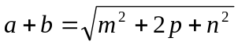
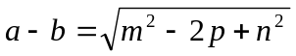
Мұндай жағдайда p=m*n*cosε түрінде анықталады.
Түрдің бұрмалану көрсеткіші (к) берілген жерде ең үлкен (а) және ең кіші (b) ұзындық бұрмалануының көрсеткіші бойынша анықтайды: к=а/ b.
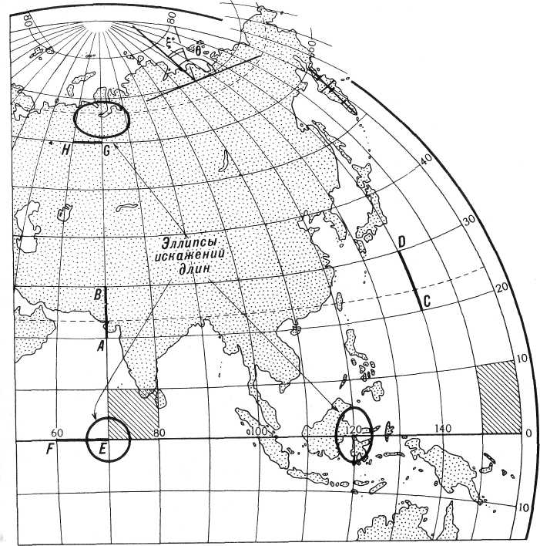

Сурет 3.

Картада берілген жерде бұрмалану түрі мен олардың өлшемдерін бұрмалану эллипстары арқылы көрсетуге болады. Бұрмалану эллипстары дегеніміз пішіні мен өлшемі бұрмалану түріне және өлшеміне сәйкес келетін, фигураның ортасындағы нүктеде болатын картада көрсетілген геометриялық фигуралар (эллипстар немесе шар).
Картографиялық торлардың проекцияларынан белгілі, жарты шарлар картасында орналасқан ортасындағы нүкте орта меридиан 70⁰ ш.б. экватормен бұрмалануы болмайды. Сондықтан бұрмалану эллипсі картаның бұл жерінде шар тәріздес болады, шартты алынған радиуспен (мысалы 5 мм). Жоғарыда өлшенген ұзындық бұрмалануының көрсеткіші картаның орта меридианында 60⁰ және 70⁰ с.е. аралығындағы бөлікте. Ол 0,84- ке тең болып шықты. Картаның бұл бөлігінде бұрмалану эллипсін құрған кезде оның радиусын меридиан бойынша кішірейту керек және 5 мм*0,84=4.2 мм тең етіп алу керек. Бұрмалану эллипсінің радиусы, меридианға перпендикулярлы болып келеді, яғни параллель бойынша бағытталған, 5,7 мм өлшемді қабылдайды, өйткені өлшенген ұзындық бұрмалануының көрсеткіші n тең 1,14 (жеке масштаб ұзындығы тең 6,6 мм: 472 км= 1:78700000).
Эллипсті салыстыра, картаның бұл жерінде салынған, келесілерді тұжырымдауға болады: а) ұзындық масштабы барлық бағытта әр түрлі, сонымен меридиан бойында ұзындық бұрмалануының көрсеткіші төмен, яғни m=b, сонда параллель бойынша ол ең үлкен n=a; б) эллипс түрінің бұрмалануы шар емес, бұл бұрмалану пішінін көрсетеді; в) бұрмалану эллипсінің ауданы картаның орталық бөлігінде орналасқан нүктедегі бұрмаланбаған эллипс ауданымен тең, яғни аудан бұрмалануы бұл жерде жоқ (бұл a*b=p тең екенін растайды, шамамен 1-ге тең).
Бұрмалану көлемінің өзгеруі картаның бір бөлігінен екінші бөлігіне өткен кезде сызық немесе изокол түрінде көрсетеді, бүкіл ұзындық бойында бұрмалану өлшемі өзгермегенде. Изоколдар әрқашан пунктир сызық түрінде болады, үзіліс кезінде немесе жанында бұрмалану көрсеткіші көрсетіледі. Бұрмалануды анықтау үшін сонымен қатар номограммалар мен бұрмалану кестесін қолданады, алдын- ала нүктелер бойынша есептелген.
Бұрмалану көлемі әр түрлі географиялық карталарда алып жатқан ауданына және картаның салынуының математикалық негізіне байланысты. Алып жатқан ауданының үлкеюімен бұрмалану көлемі де үлкейеді: материктер мен мұхиттар картасында ол үлкен болады, материктер бөлігі мен теңіздер картасынан қарағанда. Одан үлкен бұрмаланулар жарты шарлар картасы мен жер шары картасында болады. Осыдан қорытындылап айтсақ, көптеген карталарда бұрмалану көлемдері картаның шеткі бөлігінде үлкейеді және орта бөлігінде азаяды (немесе тіпті болмайды). Картада нүкте немесе сызық, бұрмалануы жоқ, оларды нолдік бұрмалану сызығы деп атайды.

